12 KASIM CHESHIRE ILK KURULUM VE TEST
VM’de Ubuntu’ya Cheshire kurup Sunucu’ya aktararak ilk testi başarıyla çalıştırmak için gerekli aşamaları kapsar.(DOSYANIN EN ALTINDA 2 ADET DESTEK GÖRSELİ VE 1 ADET SONUÇ ÇIKTI GÖRSELİ MEVCUT.)
VM’de Ubuntu terminali açıp aşağıdaki komutları sırayla yazıyoruz
1) PROJE REPOSUNU KOPYALAMAK İÇİN:
git clone https://github.com/pulp-platform/cheshire.git

2) Kurduğumuz proje dizinine gitmek için
cd cheshire

3) Proje 'Bender.yml' dosyası kullandığı için, bağımlılıkları (IP'ler, alt modüller) bender ile çekmemiz gerekiyor.
bender update (curl --proto '=https' --tlsv1.2 https://pulp-platform.github.io/bender/init -sSf | sh)

4) Yukarıdaki komut sonucunda hangi sürümü yüklemek istersiniz diye sorarsa en yüksek olan sürümler için iki kere “0” sayısına basıp “Enter” seçerek en güncel sürümü yükleyeceğiz.

5) 'main' dalına ait DOĞRU alt modülleri (IP'leri) indiririz ( yine proje dizinindeyken)
git submodule update --init –recursive

6) Temel bir derleme yaparak toolchain'i test ederiz. ( https://pulp-platform.github.io/cheshire/gs )
make all

7) Ana dizine dönüp projeyi Sunucu’ya göndermeye hazır hale getireceğiz.
cd~
8) Dosyayı cheshire_basic ismiyle paketleyelim.(daha sonra tasarım eklenecek)
tar -czvf cheshire_basic.tar.gz cheshire

Bu aşamalar başarıyla tamamlandıysa şimdi sftp komutu ile projeyi Sunucu’ya aktaracağız.
VM’den Sunucu’ya Aktarım Komutları
- Ana dizine geliriz
cd
- Sunucuya bağlanırız.
Sftp eren.kacmaz@10.40.15.21 (bunu yazdığımızda şifre isteyecek şifreyi gireriz)
- Dosyayı yükleriz
put cheshire_basic.tar.gz
- Yükleme bitince çıkış yaparız
exit
Şimdi Sunucu’dan devam ediyoruz.
1) Dosyayı çıkartıyoruz.
tar -xzvf cheshire_basic.tar.gz
2) Proje dizinine giriyoruz.
cd ~/cheshire
3) Derleme yolunu düzeltiyoruz.(VM’de yaptık Sunucu’da çalıştırıyoruz.)
sed -i 's|/home/tutel|/home/eren.kacmaz|g' target/sim/vsim/compile.cheshire_soc.tcl
4) Path’i tanıtıyoruz.
export PATH=$PATH:/opt/riscv/bin

Şimdi İlk Teste geçiyoruz.

# 1. Düzeltilmiş ELF yolu (iki yerine üç seviye yukarı)
set BINARY ../../../sw/tests/helloworld/helloworld.spm.elf

# 2. SoC'yi derleyin
source compile.cheshire_soc.tcl

# 3. Simülasyonu başlatın
source start.cheshire_soc.tcl

# 4. Simülasyonu çalıştırın
run -all
Çıktı aşağıdaki gibi olmalı.
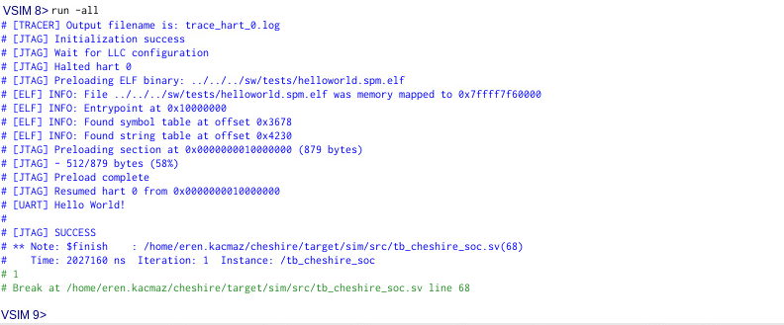
sed komutuna yardımcı olması için VM ve Sunucu isimleri aşağıda örnek olarak eklendi. (komutlarda 10.40.15.21 IP’si yerine @’den sonra gelen kısım da yazılabilir görsele göre eren.kacmaz@10.40.15.130 = eren.kacmaz@tutelegitim diyebiliriz. IP öğrenmek için ana dizinde “hostname -I” komutu çalıştırılabilir.
Sunucu:
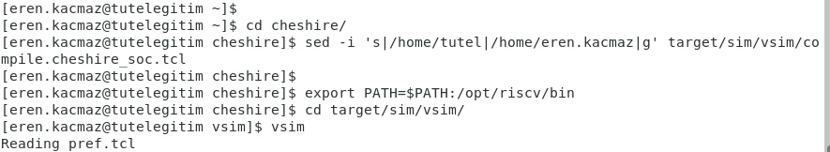

VM:
